1： 在web上将一个账号禁用以后，（即免费状态），发现客户端无法登陆

2： 成长经历中“保存”按钮建议重新出图，且保存后应该有所提示

3： 家园互动中的“图片”的“保存”按钮建议重新出图 ，且保存后应该有所提示

4： 家园互动中，需要增加删除功能，以便删除掉某条留言

5： 家园互动中，建议语音的统计时长精确到秒即可

6： “看宝贝”功能，不断的退出摄像头，进入另一摄像头，大约操作4次左右，会发生程序崩溃闪退的情况

7： IOS看宝贝摄像头功能未做“打开听”“关闭听”“拍照”功能

8： IOS在摄像头画面处理上，，，左上角的帧数显示数字完全模糊了，，不知道可以调整大一点不

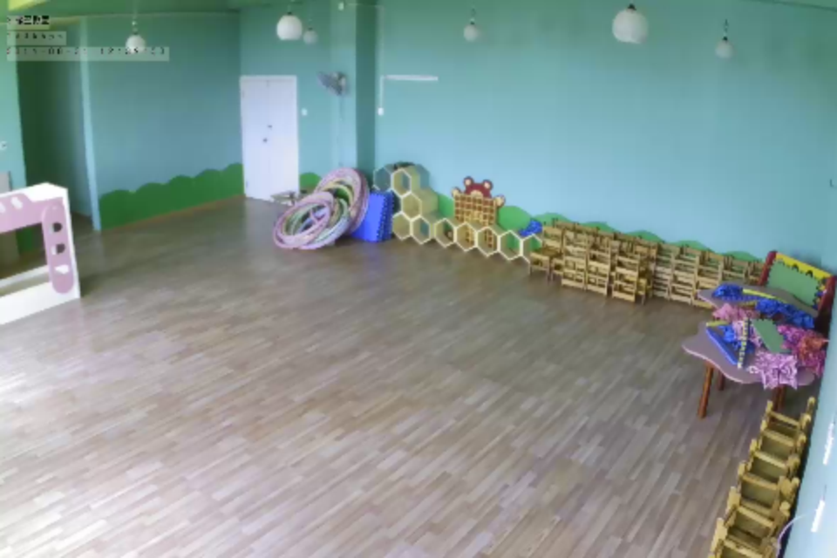

9：成长记录模块，，，如果某个月没有记录，显示的画面上有一根白线

10： 生日，，可以被修改成一个晚于当前时间的值，比如设置宝宝生日为2017-02-01也是可以的，，（在安卓上，该数值至少大于1岁）

11： 意见反馈处，，在输入框中应该有一行文字，请参考安卓设计

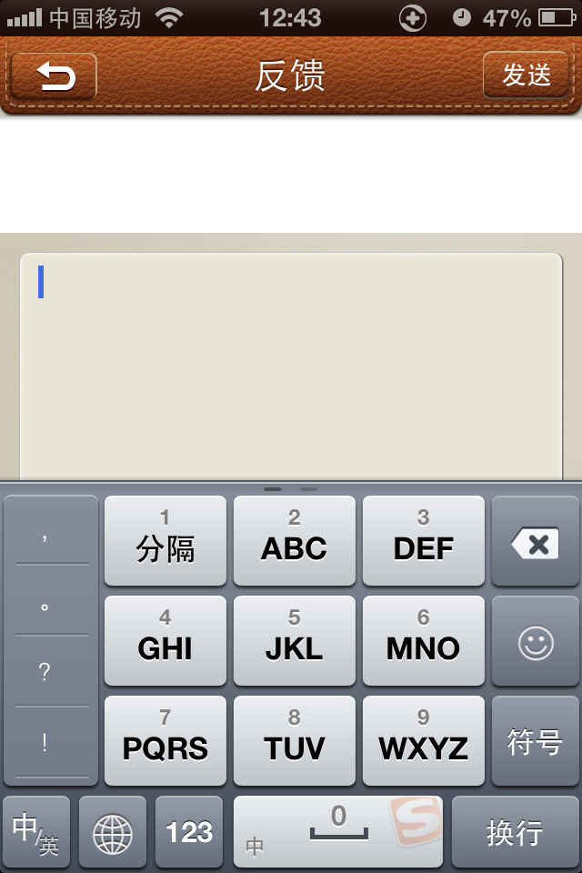

PS： 需要尽快修改后提交一个版本上线，以便应对开学